**§9. Quang học**

**Câu 1:** 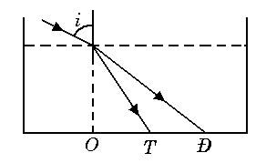Chiếu một tia ánh sáng trắng hẹp đi từ không khí vào một bể nước rộng dưới góc tới . Chiều sâu nước trong bể . Tìm độ rộng của chùm màu sắc chiếu lên đáy bể. Biết chiết suất của nước đối với tia đỏ và tia tím lần lượt là: , .

**Hướng dẫn:**

Áp dụng định luật khúc xạ tại I:



Với máy **Casio fx-570VN PLUS**

Nhập máy: qw31.33OQ)Qrj6

0)qr=

Kết quả hiển thị:

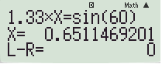

Bấm tiếp tục qj=x

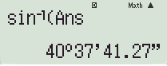

Suy ra: 

Áp dụng định luật khúc xạ tại I:



Nhập máy: 1.34OQ)Qrj60)qr=

Kết quả hiển thị:

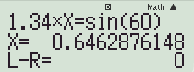

Bấm tiếp tục qj=x

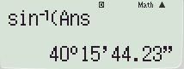

Suy ra: 

+ Độ rộng của vệt sáng:

.

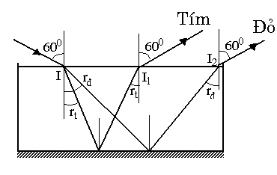**Câu 2:** Chiếu một chùm ánh sáng trắng hẹp song song đi từ không khí vào một bể nước dưới góc tới  chiều sâu của bể nước là . Dưới đáy bể đặt một gương phẳng song song với mặt nước. Biết chiết suất của nước đối với tia tím và tia đỏ lần lượt là 1,34 và 1,33. Độ rộng của chùm tia ló trên mặt nước.

A. 12 mm B. 14 mm C. 11 mm D. 13 mm

**Hướng dẫn:**

+ Tia sáng trắng tới mặt nước dưới góc tới 600 thì bị khúc xạ và tán sắc.

+ Đối với tia đỏ:



Với máy **Casio fx-570VN PLUS**

Nhập máy: qw31.33OQ)Qrj60)

qr=

Kết quả hiển thị:



Bấm tiếp tục qj=x



Suy ra: 

+ Đối với tia tím: 

Nhập máy: 1.34OQ)Qrj60)qr=

Kết quả hiển thị:



Bấm tiếp tục qj=x Cho ta kết quả



Suy ra: 

Các tia tới gặp gương phẳng đều bị phản xạ tới mặt nước dưới góc tới tương ứng với lần khúc xạ đầu tiên. Do đó ló ra ngoài với góc ló đều là . Chùm tia ló có màu sắc cầu vồng.

+ Độ rộng chùm tia ló in trên mặt nước:

.

+ Độ rộng chùm ló ra khỏi mặt nước:

.

*Chọn C*

**Câu 3:**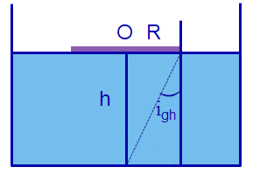 Thả nổi trên mặt nước một đĩa nhẹ, chắn sáng, hình tròn. Mắt người quan sát đặt trên mặt nước sẽ không thấy được vật sáng ở đáy chậu khi bán kính đĩa không nhỏ hơn 20 cm. Biết rằng vật và tâm đĩa nằm trên đường thẳng đứng và chiết suất của nước là n = . Chiều sâu của lớp nước trong chậu.

A. 17, 63834207 cm. B. 16, 63834207 cm.

C. 18, 63834207 cm. D. 19, 63834207 cm.

**Hướng dẫn:**

Ta có: 

Với máy **Casio fx-570VN PLUS**

Nhập máy: a1Ra4R3$$Qra20Rs

20d+Q)dqr=

Kết quả hiển thị:

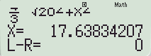

Vậy h = 17, 63834207 cm.

*Chọn A*

**Câu 3:** Một vật sáng AB đặt vuông góc với trục chính của một thấu kính, cách thấu kính 15 cm. Qua thấu kính cho một ảnh cùng chiều với vật và cao gấp 2,5 lần vật. Xác định loại thấu kính. Tính tiêu cự và độ tụ của thấu kính.

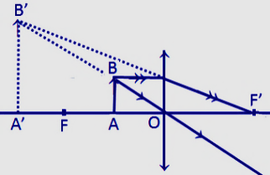**Hướng dẫn:**

Ảnh cùng chiều với vật nên là ảnh ảo. Vật thật cho ảnh ảo lớn hơn vật nên đó là thấu kính hội tụ.

Ta có: 

Với máy **Casio fx-570VN PLUS**

Nhập máy: aQ)RQ)p15$Qr2.5q

r=

Kết quả hiển thị:

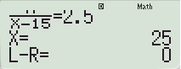

Vậy f = 25 cm = 0,25 m.

Độ tụ của thấu kính: D = = 4 dp.

**Câu 4:** Cho một thấu kính hội tụ có tiêu cự 15 cm. Một vật sáng AB đặt vuông góc với trục chính của thấu kính cho ảnh A’B’ cách vật 60 cm. Xác định vị trí của vật và ảnh.

**Hướng dẫn:**

Trường hợp ảnh thật (d’ > 0): d + d’ = 60  d’ = 60 – d.

Khi đó:



Với máy **Casio fx-570VN PLUS**

Nhập máy: a1R15$Qra1RQ)$+a

1$60pQ)qr=

Kết quả hiển thị:

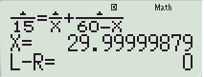

Suy ra d = 30 (cm)  d’ = 60 – 30 = 30 (cm).

Trường hợp ảnh ảo (d’ < 0):

|d’| - d = - d’ - d = 60  d’ = - 60 - d.

Khi đó: 

Với máy **Casio fx-570VN PLUS**

Nhập máy: a1R15$Qra1RQ)$+a

1Rp60pQ)qr=

Kết quả hiển thị:

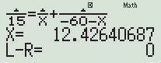

Suy ra d = 12,43 cm  d’= - 60 - d = - 72,43 cm.

**BÀI TẬP TỰ LUYỆN**

**Câu 1:** Chiếu ánh sáng từ không khí vào thủy tinh có chiết suất n = 1,5. Nếu góc tới i là 600 thì góc khúc xạ r (lấy tròn) là

**A**. 300. **B**. 350. **C**. 400. **D**. 450.

**Câu 2:** Chiếu ánh sáng từ không khí vào nước có chiết suất n = . Nếu góc khúc xạ r là 300 thì góc tới i (lấy tròn) là

**A**. 200. **B**. 360. **C**. 420. **D**. 450.

**Câu 3:** Tia sáng truyền trong không khí tới gặp mặt thoáng của một chất lỏng, chiết suất n = . Hai tia phản xạ và khúc xạ vuông góc với nhau. Góc tới i có giá trị là

**A**. 600. **B**. 300. **C**. 450. **D**. 500.

**Câu 4:** Một tia sáng truyền từ môi trường A vào môi trường B dưới góc tới 90 thì góc khúc xạ là 80. Tính vận tốc ánh sáng trong môi trường A. Biết vận tốc ánh sáng trong môi trường B là 2.105 km/s.

**A**. 2,25.105 km/s. **B**. 2,3.105 km/s.

**C**. 1,8.105 km/s. **D**. 2,5.105 km/s.

**Câu 5:** Vật sáng phẳng, nhỏ AB đặt vuông góc với trục chính của một thấu kính có tiêu cự f = 30 cm. Qua thấu kính vật cho một ảnh thật có chiều cao gấp 2 lần vật. Khoảng cách từ vật đến thấu kính là

**A**. 60 cm. **B**. 45 cm. **C**. 20 cm. **D**. 30 cm.

**Câu 6:** Một người thợ săn cá nhìn con cá dưới nước theo phương thẳng đứng. Cá cách mặt nước 40 cm, mắt người cách mặt nước 60 cm. Chiết suất của nước là . Mắt người nhìn thấy ảnh của con cá cách mắt một khoảng là

**A**. 95 cm. **B**. 85 cm. **C**. 80 cm. **D**. 90 cm.

**Câu 7:** Vật sáng phẳng, nhỏ AB đặt vuông góc với trục chính của một thấu kính cách thấu kính 20 cm, qua thấu kính cho một ảnh thật cao gấp 5 lần vật. Khoảng cách từ vật đến ảnh là

**A**. 16 cm. **B**. 24 cm. **C**. 80 cm. **D**. 120 cm.

**Câu 8:** Vật sáng AB vuông góc với trục chính của thấu kính cho ảnh ngược chiều lớn gấp 3 lần AB và cách nó 80 cm. Tiêu cự của thấu kính là

**A**. 25 cm.   **B**. 15 cm.  **C**. 20 cm.   **D**.10 cm

**Câu 9:** Mắt của một người có điểm cực viễn cách mắt 50 cm. Muốn nhìn thấy vật ở vô cực mà không cần điều tiết thì người đó phải đeo sát mắt một thấu kính có tụ số bằng

**A**. -0, 02 dp. **B**. 2 dp **C**. -2 dp. **D**. 0,02 dp.

**Câu 10:** Một người lớn tuổi có điểm cực cận cách mắt 50 cm, người này có thể nhìn rỏ các vật ở xa mà không điều tiết mắt. Nếu mắt người này điền tiết tối đa thì độ tụ của mắt tăng thêm

**A**. 2 dp. **B**. 2,5 dp. **C**. 4 dp. **D**. 5 dp.

**Câu 11:** Mắt của một người có võng mạc cách thuỷ tinh thể 2 cm. Tiêu cự và tụ số của thuỷ tinh thể khi khi nhìn vật ở vô cực là

**A**. 2 mm; 50 dp. **B**. 2 mm; 0,5 dp.

**C**. 20 mm; 50 dp. **D**. 20 mm; 0,5 dp.

**Câu 12:** Một người mắt không có tật dùng kính thiên văn quan sát Mặt trăng ở trạng thái không điều tiết, khi đó khoảng cách giữa vật kính và thị kính là 90 cm, độ bội giác của ảnh là 17. Tiêu cự của vật kính và thị kính lần lượt là

**A**. 170 cm và 10 cm. **B**. 10 cm và 170 cm.

**C**. 5 cm và 85 cm. **D**. 85 cm và 5 cm.

**Câu 13:** Một kính hiễn vi có vật kính với tiêu cự f1 = 1 cm, thị kính với tiêu cự f2 = 4 cm. Khoảng cách giữa vật kính và thị kính là 17 cm. Khoảng nhìn rỏ ngắn nhất của mắt là Đ = 25 cm. Độ bội giác của kính hiễn vi khi ngắm chừng ở vô cực là

**A**. 60. **B**. 85. **C**. 75. **D**. 80.

**Câu 14:** Vật kính và thị kính của một kính hiễn vi có tiêu cự là f1 = 0,5 cm và f2 = 25 mm, có độ dài quang học là 17 cm. Người quan sát có khoảng cực cận là 20 cm. Độ bội giác của kính khi ngắm chừng ở vô cực là

**A**. 272. **B**. 2,72. **C**. 0,272. **D**. 27,2.

**Câu 15:** Một kính hiển vi gồm vật kính tiêu cự f1 = 0,5 cm, thị kính tiêu cự f2 = 2 cm đặt cách nhau 12,5 cm. Khi ngắm chừng ở vô cực phải đặt vật cách vật kính một khoảng

**A**. 4,48 mm. **B**. 5,25 mm. **C**. 5,21 mm. **D**. 6,23 mm.